Практика № 3
Цель работы:
Научиться работать с Docker: запускать готовые контейнеры, создавать свои образы для Python Flask-приложений, собирать их и запускать на сервере через разные порты.
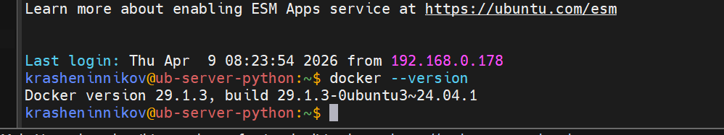
Проверяем что Docker успешно установлен.
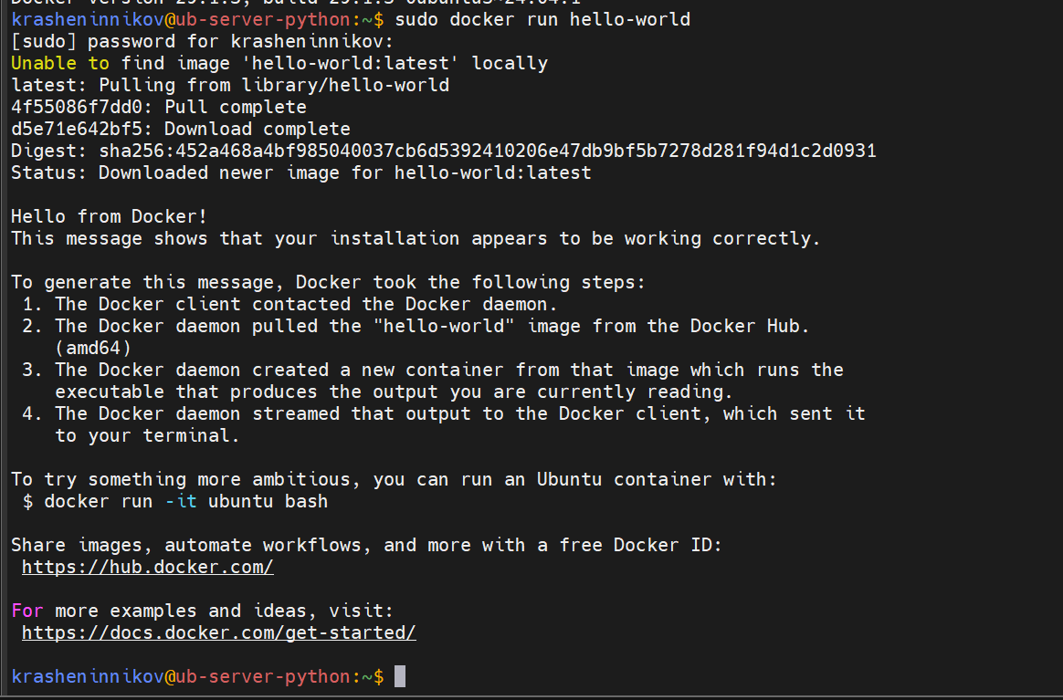
Запускаем hello-world docker.
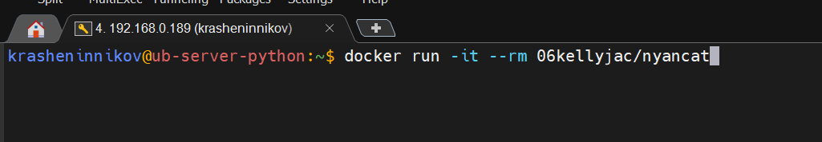
Запускаем Nyancat.
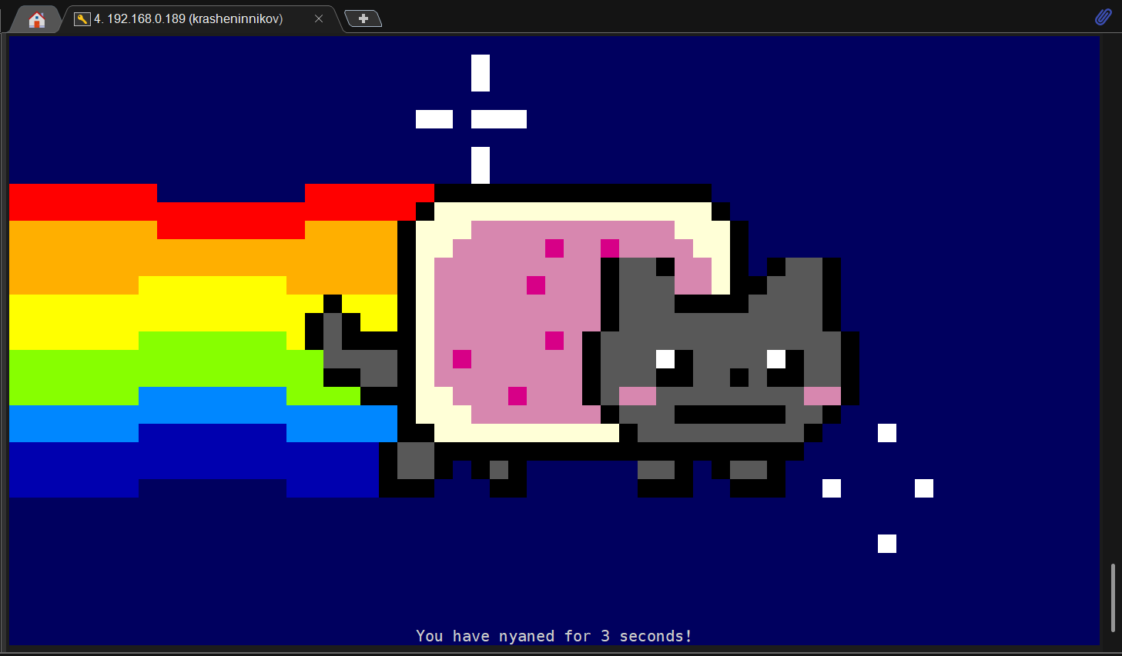
Копирование по SCP:
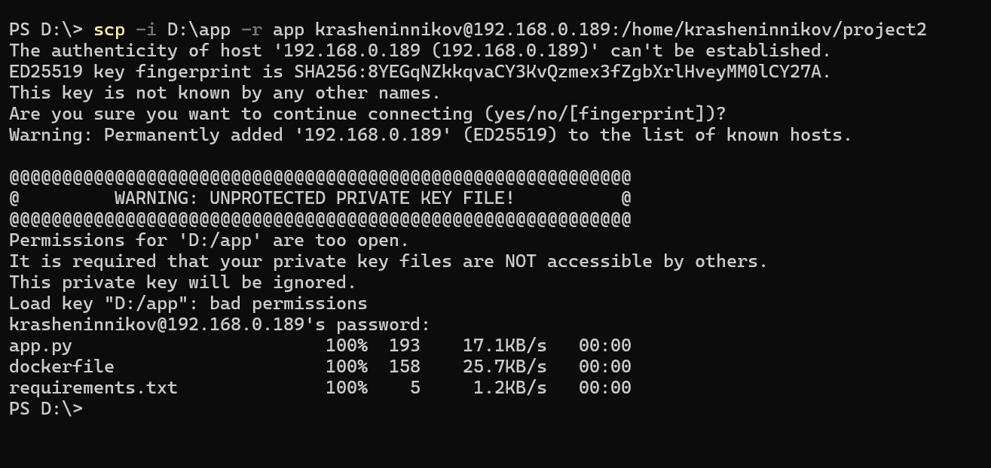
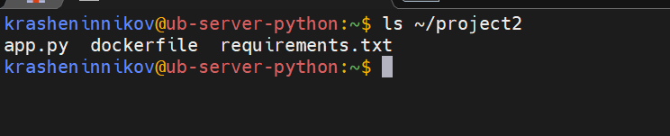
Копирование выполнено успешно.
Сборка первого образа:
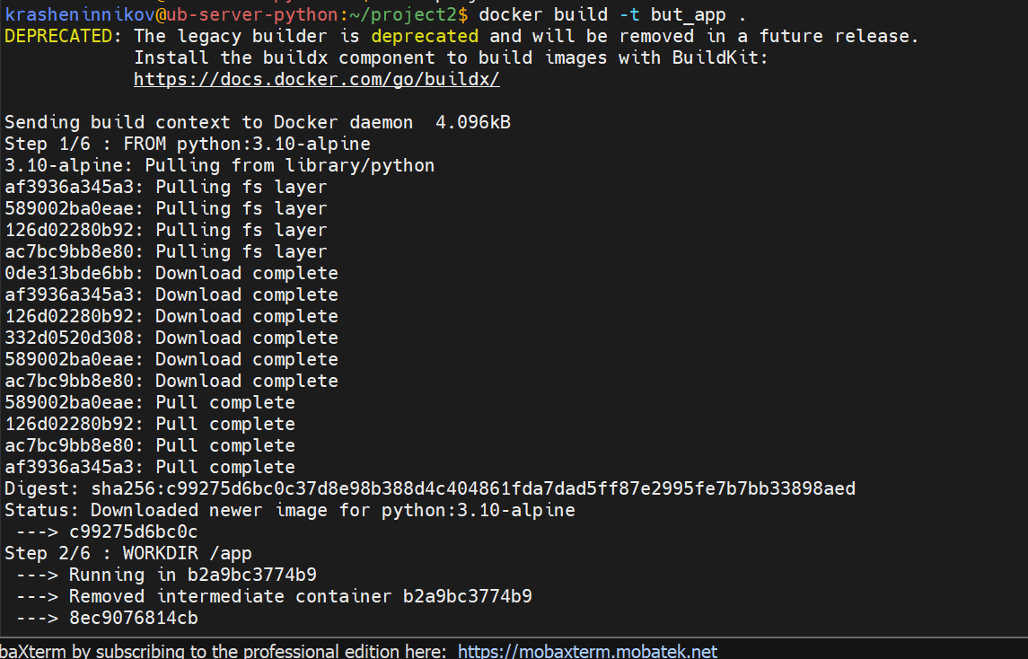
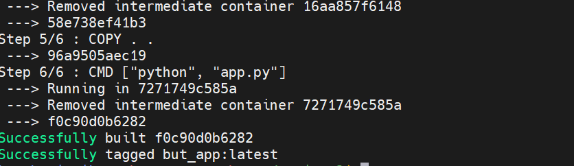
docker run -p5000:5000 but_app python /app/app.py
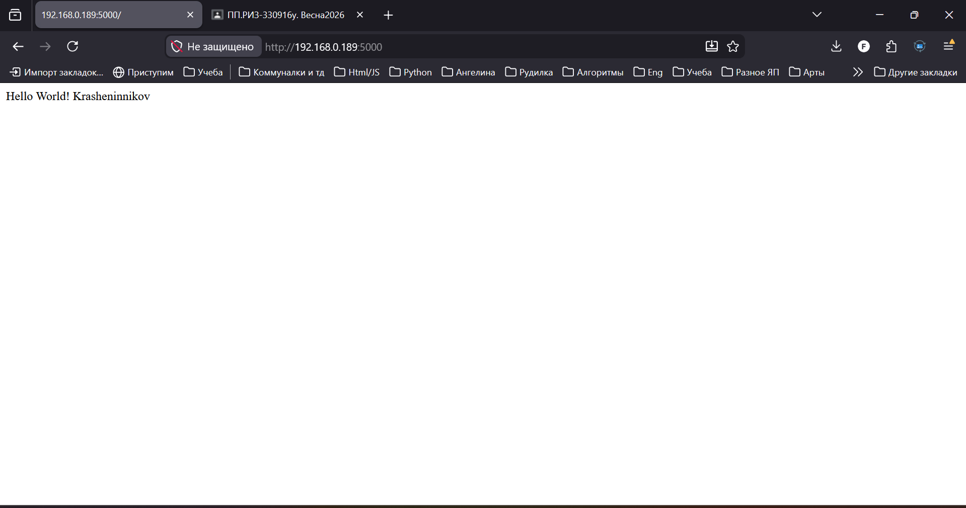
Запуск первого контейнера из образа на 5000 порту.
Запускаем 2 контейнера, проверяем в браузере доступ по портам 5050 и 5010.
